
 |  | 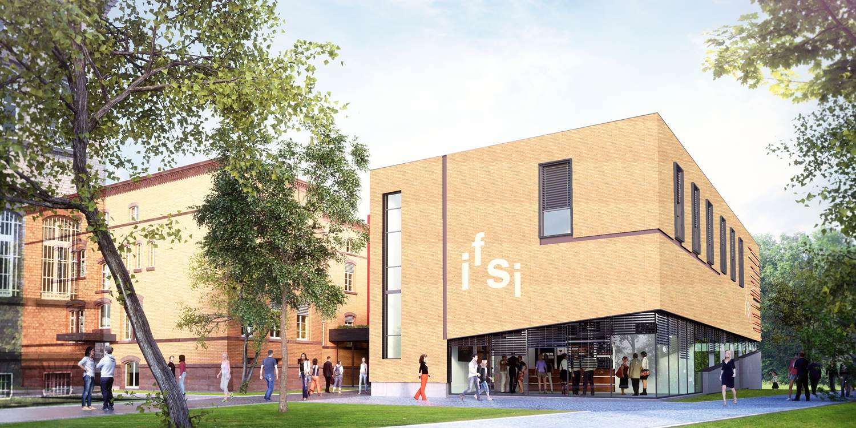
 |  | Préparation au concours d’entrée à l’Institut de Formation en Soins Infirmiers - Centre Hospitalier Haguenau
 | 8 2015 |  | OBJECTIFS ET PROGRAMME

OBJECTIFS ET PROGRAMME

Préparation au concours d’entrée à l’institut DE FORMATION en soins infirmiers - Centre Hospitalier Haguenau
L'IFSI du Centre Hospitalier de Haguenau organise une préparation au concours d'entrée en Institut de Formation en Soins Infirmiers pour les candidats titulaires d'un baccalauréat ou d'un diplôme de niveau IV et pour les aides-soignants en exercice et ayant trois ans d’ancienneté à temps plein.
Spécificité de la préparation au concours à l’IFSI du Centre Hospitalier de Haguenau
Quel que soit le concours choisi, vous bénéficierez :
• D’un accompagnement par des professionnels «cœur de métier infirmier» avec un suivi pédagogique individualisé, ainsi que des professeurs de lycée intervenant dans la formation préparatoire.
• De la connaissance du profil attendu des étudiants en soins infirmiers et de tous les éléments du nouveau référentiel de formation en soins infirmiers mis en place à la rentrée de septembre 2009.
• D’une immersion sur le site de formation en soins infirmiers et la possibilité d’interpeller et d’échanger avec les étudiants présents à l’institut et effectuant leurs études.
• De la mise à disposition de la salle informatique, de salle de cours pour un travail individuel et collectif, d’un centre de documentation et d’information. L’élève bénéficie du travail de la documentaliste qui établit une veille documentaire sur les actualités du domaine sanitaire et social.

OBJECTIFS
Objectif général :
• Accompagner les candidats au concours dans leur projet de formation en soins infirmiers.
Objectifs spécifiques :
• Aider chaque élève à construire son projet professionnel (motivation, représentation de la profession, organisation de l’entraînement au concours).
• Préparer aux épreuves d’admissibilité (épreuve écrite à partir de l’étude d’un texte relatif à l’actualité dans le domaine sanitaire et social et tests d’aptitude).
• Préparer à l’épreuve d’admission (entretien).
• Confronter la représentation de la profession à la réalité de terrain (séminaires et échanges avec des professionnels du terrain et des étudiants en soins infirmiers).

Contenu de la préparation :
La formation comporte des enseignements préparant aux épreuves du concours et un accompagnement permettant au candidat de construire son projet et d’organiser ses apprentissages.

Préparation aux épreuves du concours pour les candidats ayant un diplôme de titre IV :

Epreuves écrites et tests d’aptitude
• Deux professeurs de français assureront la préparation à l’épreuve écrite.
- Un professeur de français organise les enseignements afin de faire réfléchir les candidats sur les thèmes sanitaires et sociaux tant pour l’épreuve écrite qu’orale. Les objectifs sont :
  - de permettre au candidat de présenter le sujet et les principaux éléments du contenu, de situer la problématique dans le contexte, d'en commenter les éléments notamment chiffrés et de donner un avis argumenté sur le sujet (des exercices spécifiques de compréhension de texte, d’analyse et de synthèse sont réalisés lors de ces cours).
  - de faire acquérir aux candidats des notions essentielles sur ces thèmes afin de les préparer à l’épreuve orale.
- Un deuxième professeur de français organise les enseignements afin :
  - de faire mobiliser aux candidats les connaissances en syntaxe et grammaire nécessaires à l’écriture d’un texte sans fautes et compréhensible.
  - d’entraîner les candidats aux épreuves de compréhension de texte présents dans les tests psychotechniques.
• Un professeur de mathématiques assure la préparation à l’épreuve écrite
Il donne les bases en mathématiques et aide à la préparation à l’épreuve de Tests d'aptitude (tests psychotechniques).
• Deux psychologues cliniciennes assurent la préparation à l’épreuve écrite.
- Une psychologue intervient pour apprendre aux candidats à planifier et à organiser leur travail dans le cadre d’une préparation à un concours. Des interventions sur la mémoire et l’apprentissage cognitif sont réalisés afin de faire prendre conscience aux candidats de leurs aptitudes et des moyens personnels qui sont les plus appropriés pour leur réussite.
- Une psychologue intervient pour les entraîner à tous les types de tests psychotechniques que les candidats devront appréhender lors du concours.

Epreuve orale
• Des cadres de santé formateurs de l’Institut, des professeurs de français et des psychologues assurent la préparation à l’épreuve orale.

Accompagnement à la construction de projet
Un cadre de santé est plus particulièrement chargé de travailler avec les candidats sur leur projet professionnel. Les candidats sont accompagnés par groupe et individuellement dans la construction de leur projet professionnel.
Les candidats sont entraînés à l’oral :
- Au travers d’exercices réalisés avec les cadres de santé, les psychologues et les professeurs de français
- Au travers d’entretiens oraux réalisés dans les conditions du concours. Des entretiens de 30 minutes maximum devant un jury de 3 personnes.

